**关于开展2020年度新北区名教师成长营汇报展示活动的通知**

各名教师成长营领衔人及全体成员：

为更好地发挥名教师成长营在教育教学方面的引领促进作用，充分展示各名教师成长营一年来的工作与成果，根据《常州市新北区“三名”培育工程管理考核办法（试行）》（常新教人〔2020〕6号）文件精神，决定开展2020年度新北区名教师成长营汇报展示活动，现将有关安排通知如下：

1. **活动时间**

2021年1月13日13：00—16:30

1. **活动地点**

新桥实验小学

1. **活动安排**

|  |  |  |
| --- | --- | --- |
| 时间 | 内容 | 负责人或发言人 |
| 12：00—16:30 | 展板展示 | 各成长营领衔人 |
| 13：00—15:30 | 汇报展示 | 各成长营领衔人或成员  （按网上抽签顺序依次汇报展示） |
| 15:45—16:15 | 专家点评 | 常州市教师发展学院院长房宏  常州市教育科学研究院副院长李能国 |
| 16:15—16:30 | 领导讲话 | 待定 |

**三、具体要求**

1、展示活动实行专家评委和大众评委现场打分，专家评委占60%，大众评委占40%。展示活动分展板展示和汇报展示。展板内容、形式及数量不限，由各成长营自我设计制作，创出特色，体现成果。汇报展示由各成长营集体研讨，展示人数、展示形式由各成长营自定，重点展示一年来做了什么？做出了什么成果？汇报展示时间10分钟，超时超过1分钟在原有基础上适当扣分。

2、请全体与会人员配合好学校疫情防控工作，提前15分钟到达会场，按指定座位就坐。

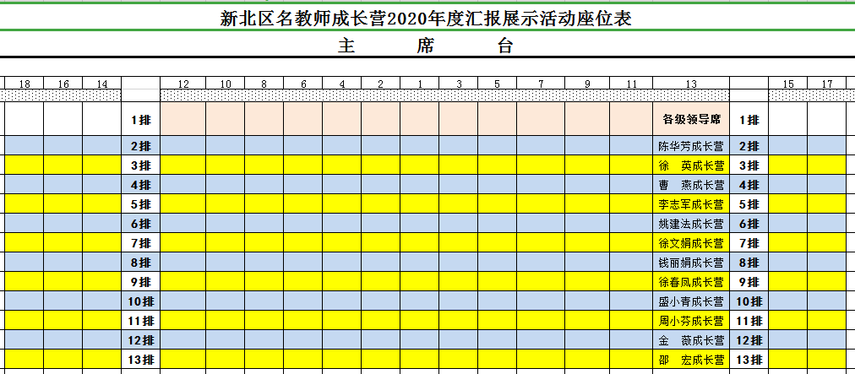

3、请各成长营领衔人12:30到汇报现场领取大众评委评分表及汇总表，做好汇报的准备工作。

常州高新区（新北区）教育局 2021年1月7日